Pozdravljeni učenci 9. b razreda!

PON., 18. 5. 2020, 4. šolska ura
ZA KONEC:
Virtualno se sprehodite po enem največjih muzejev umetnosti na svetu:
https://artsandculture.google.com/partner/musee-dorsay-paris?hl=en

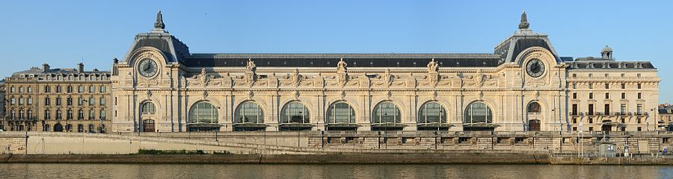
Muzej d'Orsay v Parizu
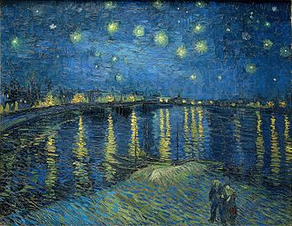
Najdite sliko na steni muzeja: Vincent van Gogh, Starry Night

